帮助https://gitee.com/think9/your-lc-active-low-code/wikis/pages

视频

YoursLC简介 [https://www.bilibili.com/video/BV18N4y177xx/](https://gitee.com/link?target=https%3A%2F%2Fwww.bilibili.com%2Fvideo%2FBV18N4y177xx%2F)

YoursLC快速搭建web应用 [https://www.bilibili.com/video/BV1bW4y127os/](https://gitee.com/link?target=https%3A%2F%2Fwww.bilibili.com%2Fvideo%2FBV1bW4y127os%2F)

1：用户名admin ，密码123456

2：产品分为两个版本，开发版及发布版。

发布版可在windows系统直接运行，除了需要安装数据库软件无需安装其他软件，使用发布版可搭建web应用，但不能修改源代码及调试代码。

开发版需使用vs2022及以上版本打开，你可以搭建web应用并且可以修改源码及调试代码。

开发版下载链接为<https://gitee.com/think9/your-lc-active-low-code.git>

发布版适合业务人员，开发版适合开发人员。

可以先由业务人员使用发布版搭建应用，再将数据库及表单设计文件共享给开发人员，开发人员使用开发版一键生成源码，业务人员搭建的应用将完整还原并且自动生成100%源码，开发人员快速实现再次开发。

3：只支持mysql和sqlserver数据库， Sqlserver数据库文件及mysql数据库创建文件在DataBase文件夹中。数据库连接字符串在根目录Configs中的appSet.config文件中设置。

系统默认使用mysql，如果想更改为Sqlserver，操作如下：

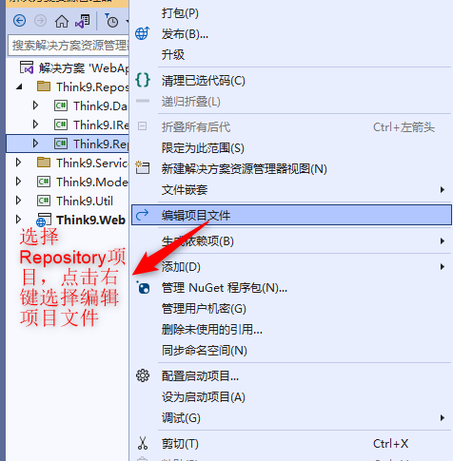

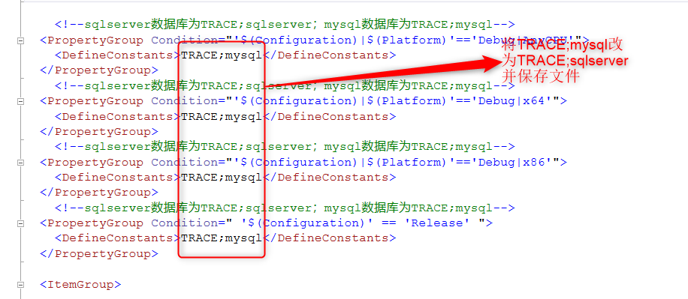

4：Configs\system.config文件夹中修改你注册的百度翻译api参数，就能够使用百度在线翻译

如下图：

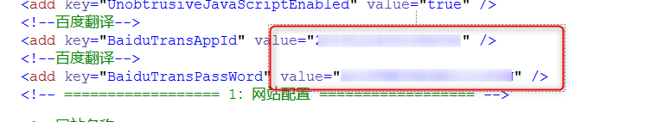

**使用说明**

**1：启动YoursLC**

下载并解压缩，双击启动Release文件夹下的Think9.Web.exe，如下图：

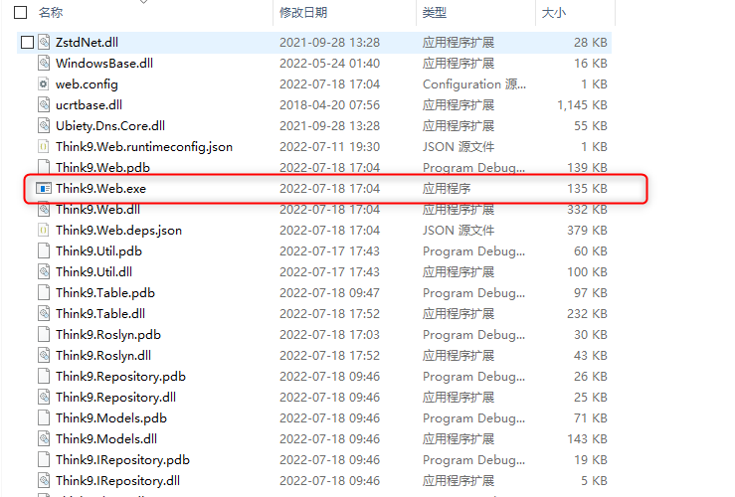

弹出一窗口，需要等待一两分钟，等到窗口有文字输出，在运行期间不能关闭该窗口。如下图

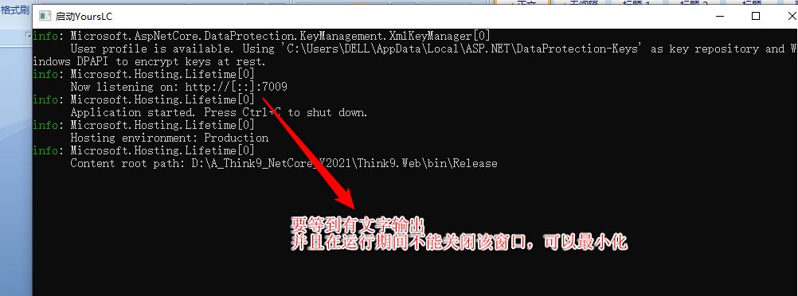

打开浏览器，地址栏输入<http://localhost:7009/>，显示登录界面，备注：用户名admin ，密码123456，如下图：

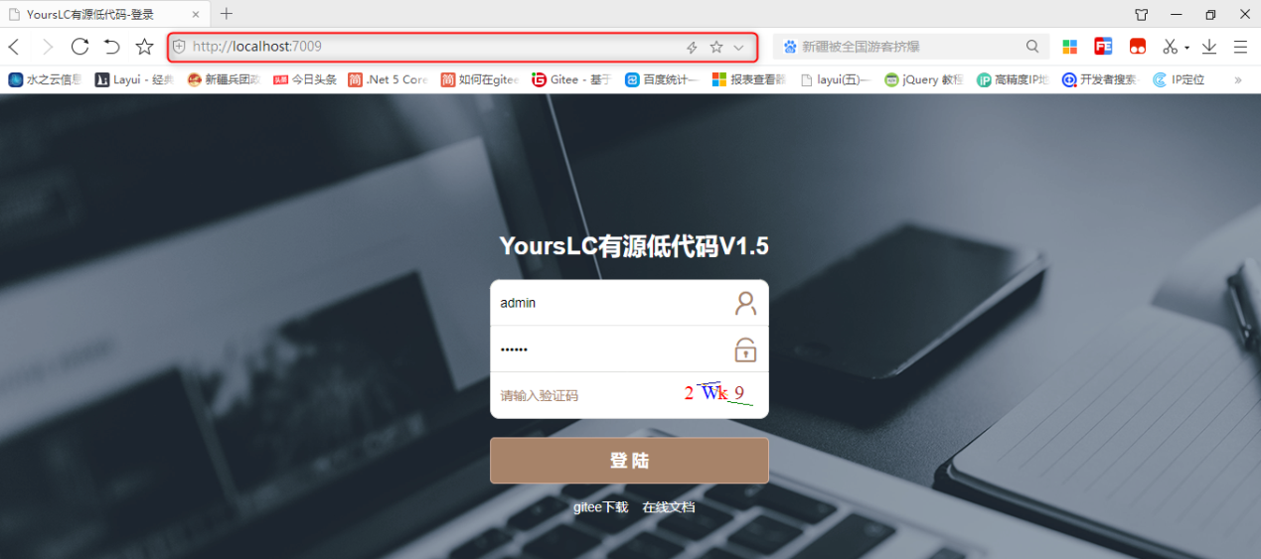

**2：连接数据库**

默认使用sqlserver数据库，并且使用sqllocaldb连接方式。数据库连接字符串在根目录Configs中的appSet.config文件中设置。

初次下载后，你可以先不管数据库连接，直接运行，出现连接问题再根据实际情况去解决，如安装sqllocaldb或者安装sqlserver再附加数据库。Sqllocaldb安装包在文件夹SqlLocalD_2014安装中，如下图：

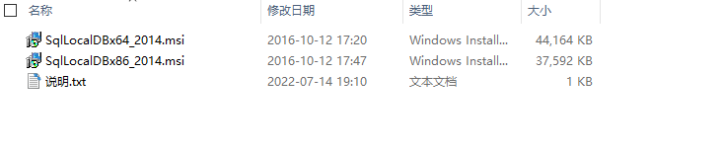

**3：定义录入指标**

录入指标包括以下类型：文本（30 字符）、文本（100 字符）、文本（500 字符）、文本（不限定长度）、整数、两位小数、四位小数、六位小数、价格、图片等，同一录入指标可在不同录入表中重复使用。子表中，录入指标的编码统一为v1-v25。

**4：定义录入表**

录入表由主表和子表组成。每个录入表只能有一个主表，可包含多个子表。 录入表可分为基本信息表和一般录入表两类。基本信息表包括需要使用的基础数据，无需流程及审核，由指定用户录入编辑。一般录入表分为自由流程和固定流程，如果设定为固定流程需再定义流程步骤。

**5：定义流程步骤**：一般录入表分为自由流程和固定流程。如果为固定流程需为该流程定义流程步骤。

**6：为录入表添加菜单**

**7：重新生成**

重新生成后，无需替换代码即将按照最新设置运行程序。

连接数据库上文都有说明，此处不再叙述。

定义录入指标

录入指标包括以下类型：文本（30 字符）、文本（100 字符）、文本（500 字符）、文本（不限定长度）、整数、两位小数、四位小数、六位小数、价格、图片等，同一录入指标可在不同录入表中重复使用。子表中，录入指标的编码统一为v1-v25。

录入指标使用步骤：

1) 定义录入指标；

2) 为录入表选择指定录入指标（将录入指标和录入表进行关联）；

3) 设定录入表指标数据规范及属性。

操作界面如下：

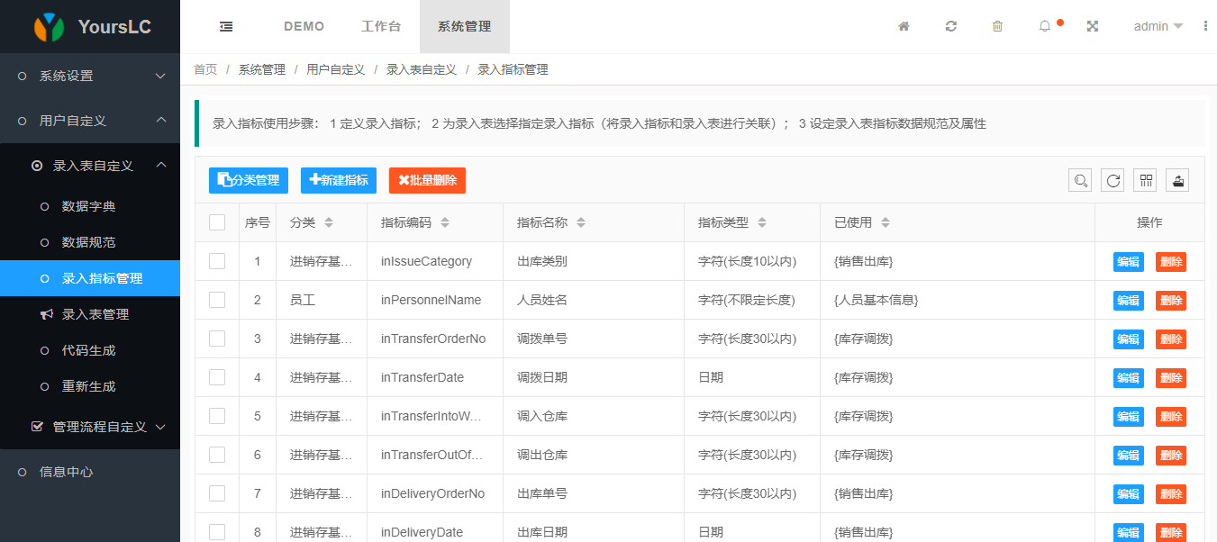

定义录入表

录入表由主表和子表组成。每个录入表只能有一个主表，可包含多个子表。 录入表可分为基本信息表和一般录入表两类。基本信息表包括需要使用的基础数据，无需流程及审核，由指定用户录入编辑。 定义录入表包括以下步骤：

1) 新建录入表（主表）

2) 为录入表添加录入指标并设置指标属性并为录入指标指定数据规范（数据规范需先定义，数据规范包括系统指标、自动编号、单列选择、多列选择、树形选择，可实现数据自动填写、选择输入(如弹出选择、下拉选择、单选、多选等)功能）

3) 为录入表添加子表

4) 为主表及子表创建数据表

5) 设置录入表其他属性，如数据读取、自定义录入校验等

6) 动态表单设计

7) 一键生成代码并将文件放置在指定的文件夹内

8) 为新建的录入表建立菜单

操作界面如下：

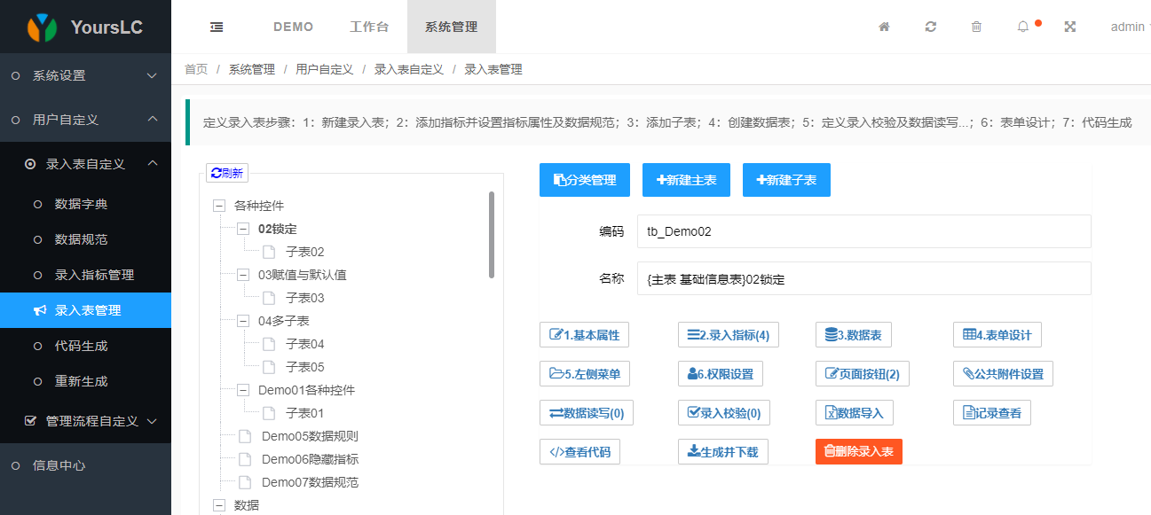

其中定义数据规范操作界面如下：

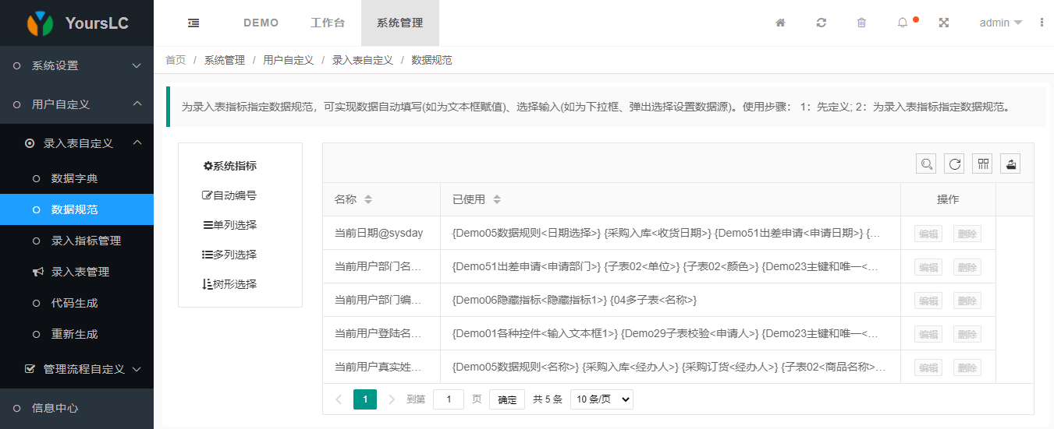

其中定义数据读写操作界面如下：

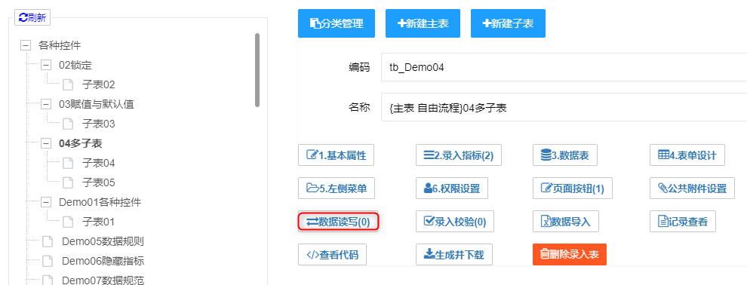

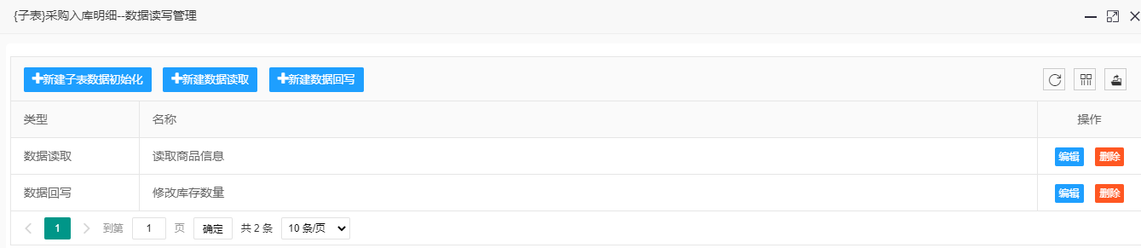

定义录入校验操作界面如下：

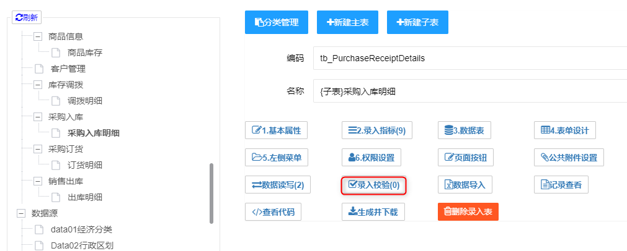

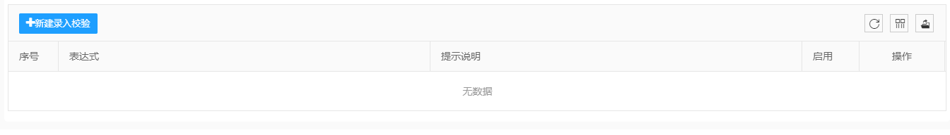

定义管理流程

录入表可分为基本信息表和一般录入表两类。基本信息表包括需要使用的基础数据，无需流程。 一般录入表分为自由流程和固定流程（备注：这些属性在添加录入表时需要指定）。如果定义为固定流程需为该录入表定义流程步骤。

操作界面如下：

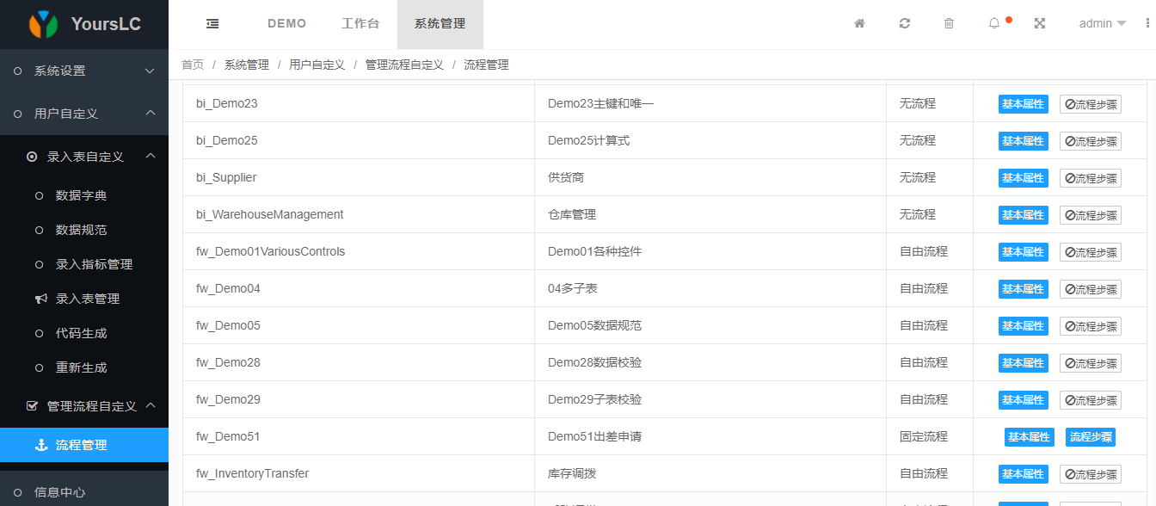

为录入表建立菜单

只有为新建的录入表建立菜单，才能访问新建的录入表。

为录入表添加菜单界面如下：

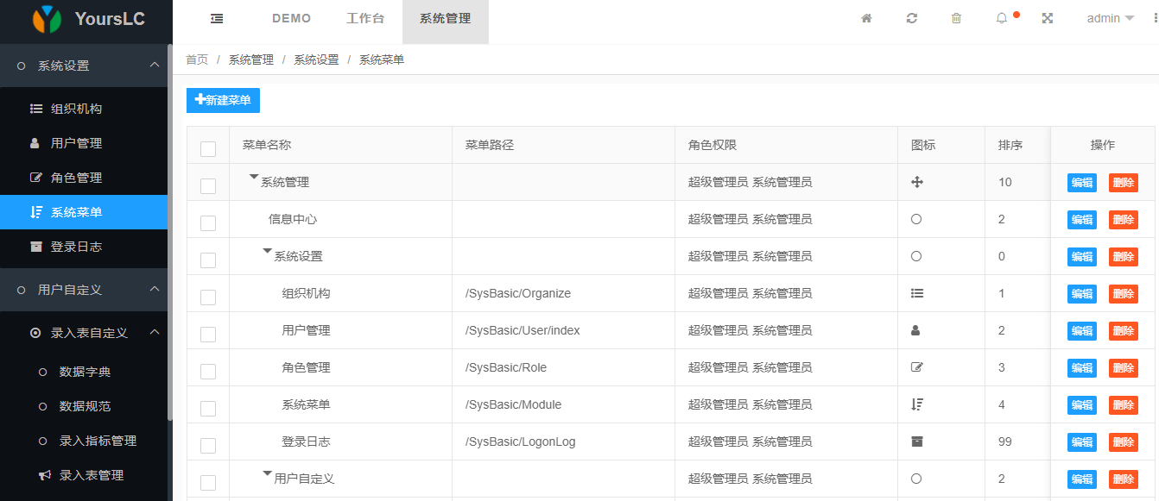

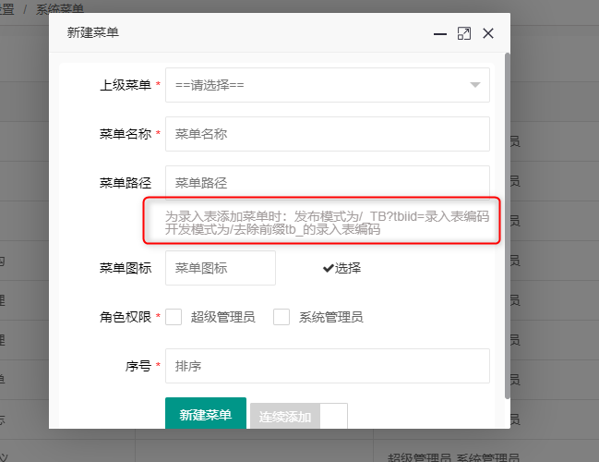

备注：为录入表添加菜单时，菜单路径的填写，发布模式为/_TB?tbiid=录入表编码。如录入表编码为tb_Data01，发布模式时发布模式为/_TB?tbiid= tb_Data01。

重新生成

以下情形需重新生成：

1：添加了录入表(包括主表和子表)

2：修改了录入表样式文件

3：重新定义了录入表指标的数据规范

4：新建或者修改了原有的数据读写（数据读取）

5：添加或移除了录入表指标

6：更改了录入表指标属性

。。。。。。。

重新生成后，无需替换代码即将按照最新设置运行程序

操作界面如下：

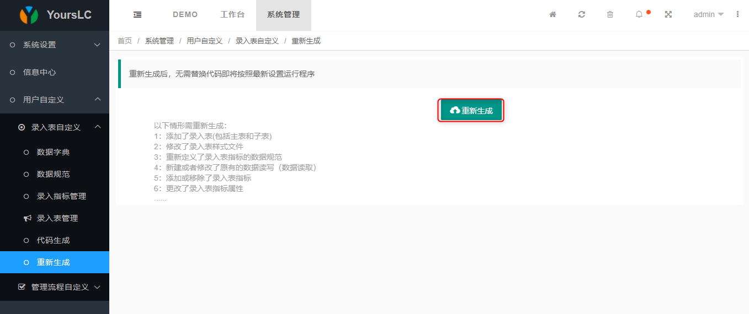

共享数据库和页面设置

业务人员使用发布版搭建应用，再将数据库及表单设计文件共享给开发人员，开发人员使用开发版一键生成源码，业务人员搭建的应用将完整还原并且自动生成100%源码，开发人员快速实现再次开发。

如果采用sqllocaldb连接的数据库，数据库文件在Release/App_Data文件夹中，如下图：

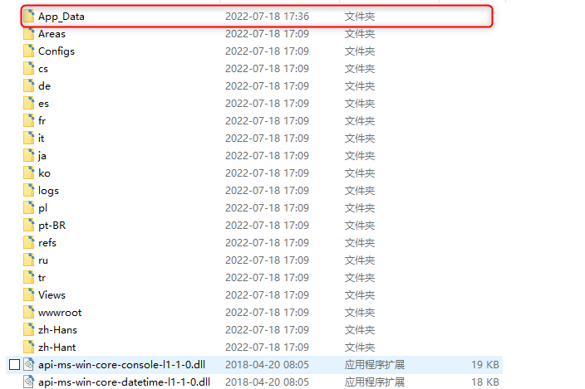

表单设计文件在Release/wwwroot/TbDesign文件夹中，如下图：

